Крепкая семья – основа государства, залог успешного будущего нашей страны.

Принципы работы Службы:

- Приоритет семейного воспитания
- Приоритет интересов ребенка перед интересами родителей
- Приоритет раннего выявления неблагополучия
- Помощь не должна разлучать и унижать
- Персонифицированный подход, оказание адресной помощи
- Доступность социальных услуг
- Конфиденциальность и профессионализм

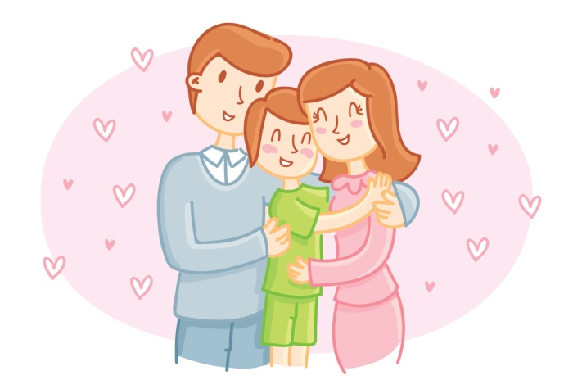

Семья – наша главная ценность!
Помощь семьям в преодолении трудной жизненной ситуации и социально опасного положения.

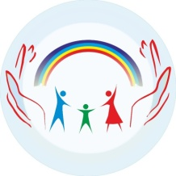
ГАУСО СО
«Центр помощи семье и детям города Серова»

г.Серов, ул. Льва Толстого, 25
8 (34385)9-88-45

ГАУСО СО
«ЦСПСиД города Серова»

Служба
«Дети в семье»

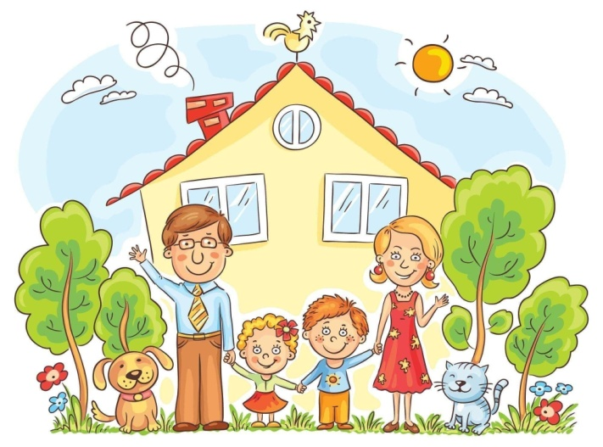

Получателями услуг являются:

- Дети в возрасте от 0 до 18 лет, в том числе дети, оставшиеся без попечения родителей.
- Биологические семьи, находящиеся в трудной жизненной ситуации, в том числе родители, ограниченные в родительских правах.
- Родители, лишенные родительских прав.
- Родители, отбывающие наказание в местах лишения свободы.
- Биологические семьи, дети которых помещены в организации для детей – сирот или учреждения социального обслуживания семьи и детей.
- Родители, отказавшиеся от ребенка при рождении.
- Кровные родственники ребенка.
- Приемные родители.

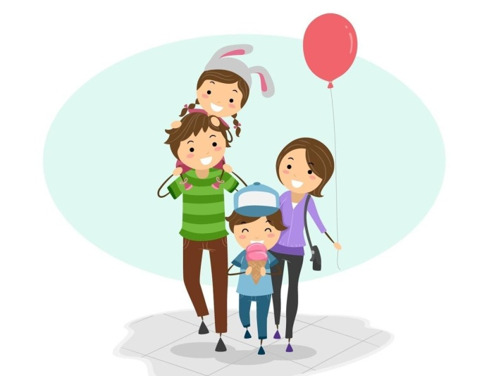

Направления работы службы:

- Стабилизация детско – родительских отношений
- Коррекция внутрисемейных отношений
- Помощь семье в нахождении ресурса для выхода из трудной жизненной ситуации
- Оказание адресной помощи семьям
- Проведение мероприятий по возвращению ребенка из стационарных социальных учреждений в кровную семью

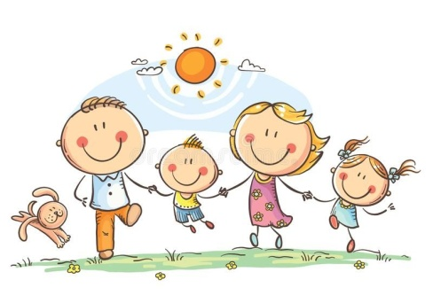

СЕМЬЯ является важнейшим фактором развития личности. Здесь ребенок рождается, здесь он получает первоначальные знания о мире и первый жизненный опыт.
Ребенка должны воспитывать РОДИТЕЛИ, а все социальные институты (детские сады, школы и др.) могут лишь помочь им в обеспечении условий для саморазвития ребенка, помогая ему познать его индивидуальные задатки, склонности, и реализовать их в форме, полезной для него самого и общества.
Семейное воспитание продолжается всю жизнь человека, происходит в любое время суток, в любое время года.

СЕМЬЯ – это счастье, любовь и удача.
СЕМЬЯ – это летом поездки на дачу.
СЕМЬЯ – это праздник, семейные даты,
Подарки, покупки, приятные траты.

Рождение детей, первый шаг,
первый лепет,
Мечты о хорошем, волнение и трепет.
СЕМЬЯ – это труд, друг о друге забота.
СЕМЬЯ – это много домашней работы.

СЕМЬЯ – это ВАЖНО!
СЕМЬЯ – это СЛОЖНО!
Но счастливо жить одному – невозможно!

Всегда будьте ВМЕСТЕ,
любовь берегите,
Обиды и ссоры подальше гоните!
Чтоб все вокруг говорили друзья:

КАКАЯ ХОРОШАЯ ВАША СЕМЬЯ!

